ФЕДЕРАЛЬНОЕ АГЕНТСТВО ЖЕЛЕЗНОДОРОЖНОГО ТРАНСПОРТА
Федеральное государственное бюджетное образовательное учреждение
высшего образования
«Петербургский государственный университет путей сообщения
Императора Александра I»
(ФГБОУ ВО ПГУПС)

Кафедра «Строительство дорог транспортного комплекса»

РАБОЧАЯ ПРОГРАММА
дисциплины
«АВТОМАТИЗИРОВАННАЯ СИСТЕМА УПРАВЛЕНИЯ СТРОИТЕЛЬСТВОМ» (Б1.Б.50)

для специальности
23.05.06 «Строительство железных дорог, мостов и транспортных тоннелей»
по специализации
«Строительство магистральных железных дорог»

Форма обучения – очная, очно-заочная, заочная

Санкт-Петербург
2018
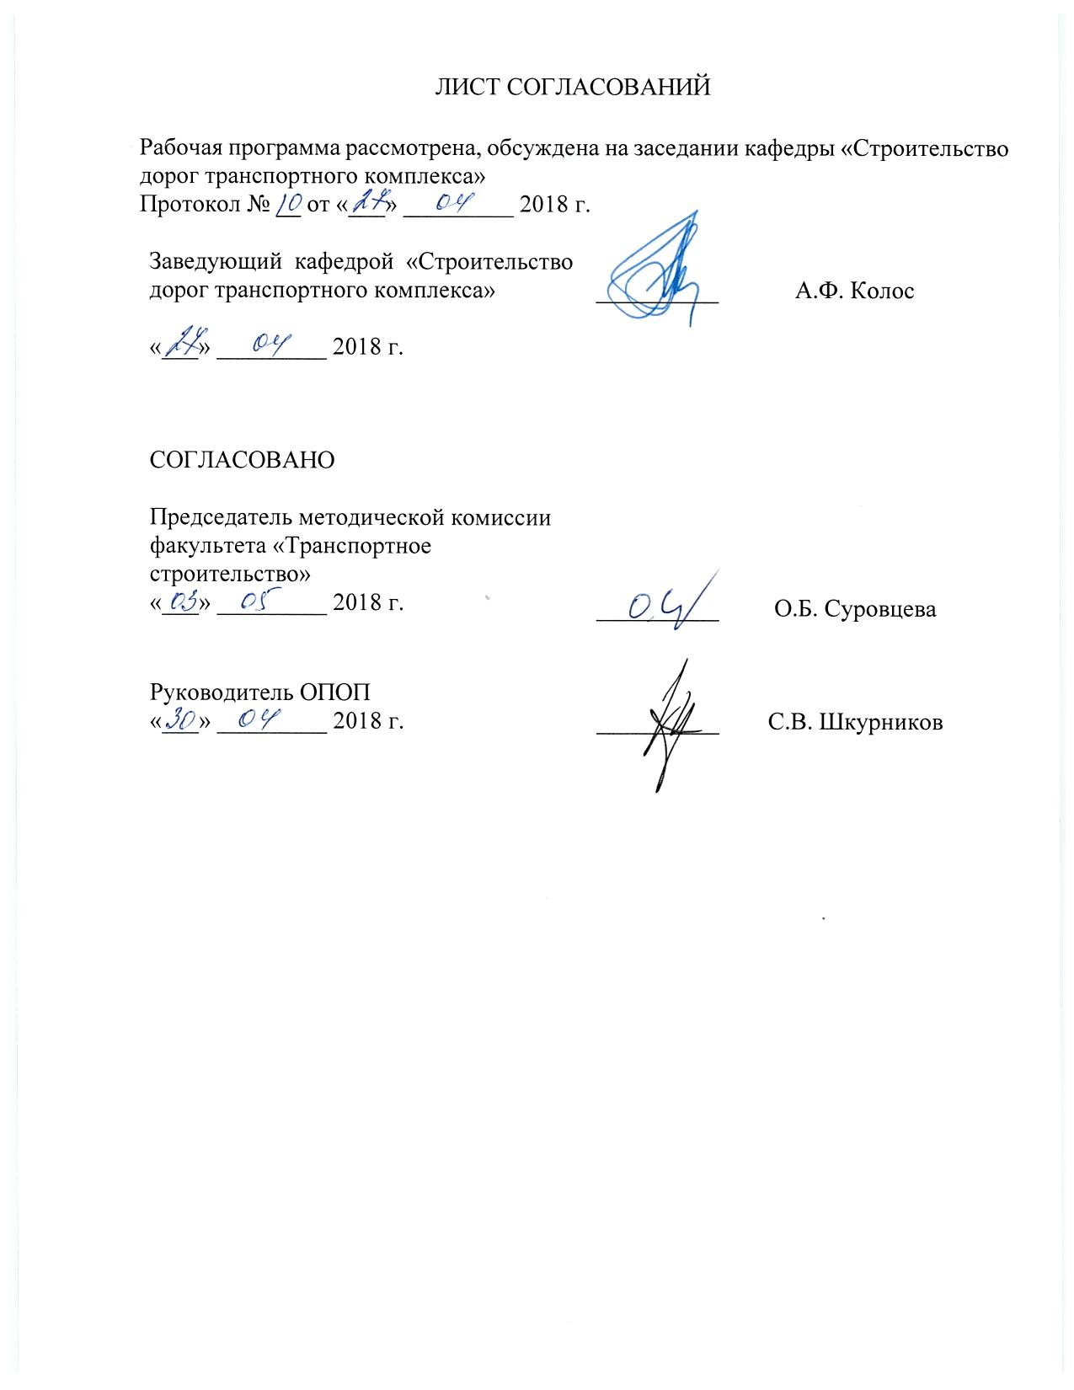
ЛИСТ СОГЛАСОВАНИЙ

Рабочая программа рассмотрена, обсуждена на заседании кафедры «Строительство дорог транспортного комплекса»
Протокол № __ от «___» _________ 2018 г.

Заведующий кафедрой «Строительство дорог транспортного комплекса» | __________ | А.Ф. Колос
«___» _________ 2018 г.

СОГЛАСОВАНО

Председатель методической комиссии факультета «Транспортное строительство»
«___» _________ 2018 г. | __________ | О.Б. Суровцева
Руководитель ОПОП
«___» _________ 2018 г. | __________ | С.В. Шкурников

1. Цели и задачи дисциплины

Рабочая программа составлена в соответствии с ФГОС ВО, утвержденным «12» сентября 2016г., приказ № 1160для специальности 23.05.06 «Строительство железных дорог, мостов и транспортных тоннелей», по специализации «Автоматизированная система управления строительством».
Целью изучения дисциплины является подготовка специалиста к производственно-технологической, организационно-управленческой, проектно-изыскательской, проектно-конструкторской и научно-исследовательской деятельности при строительстве железных дорог, мостов и транспортных тоннелей.
Для достижения поставленной цели решаются следующие задачи:
- дать студентам знания о разработке технологических процессов строительства железнодорожного пути, мостов, транспортных тоннелей и метрополитенов, руководство этими процессами;
- изучить основы организации и осуществления постоянного технического надзора за ходом строительства пути, мостов, тоннелей и других искусственных сооружений на транспорте;
- изучить критерии выбора современных машин, механизмов, оборудования и технологию их эффективного использования в разработанных технологических схемах;
- дать знания о контроле качества поступающих на объекты строительных материалов и изделий, а также об осуществлении контроля за соблюдением технологических операций;
- изучить технологию осуществления мероприятий по контролю за соблюдением нормативных документов при производстве работ;
- дать студентам представление о современных нормах экологической безопасности при строительстве железнодорожного пути и искусственных сооружений.

2. Перечень планируемых результатов обучения по дисциплине, соотнесенных с планируемыми результатами освоения основной профессиональной образовательной программы

Планируемыми результатами обучения по дисциплине являются: приобретение знаний, умений, навыков.
В результате освоения дисциплины обучающийся должен:
ЗНАТЬ:
- технологию строительства железнодорожного пути, мостов, тоннелей, водопропускных и других искусственных сооружений;
- машины, механизмы и комплексы для строительства железных дорог, включая строительство искусственных сооружений.
УМЕТЬ:
- разрабатывать проекты производства работ по строительству объектов железнодорожного транспорта, железнодорожного пути и искусственных сооружений.
ВЛАДЕТЬ:
- современными технологиями строительства железнодорожного пути и искусственных сооружений и современными методами проектирования производства работ.
Приобретенные знания, умения, навыки и/или опыт деятельности, характеризующие формирование компетенций, осваиваемые в данной дисциплине, позволяют решать профессиональные задачи, приведенные в соответствующем перечне по видам профессиональной деятельности в п. 2.4 общей характеристики основной профессиональной образовательной программы (ОПОП).
Изучение дисциплины направлено на формирование следующей профессиональной компетенции (ПК), соответствующей специализации программы специалитета:
научно-исследовательская деятельность:
- способность выполнить математическое моделирование объектов и процессов на базе стандартных пакетов автоматизированного проектирования и исследований (ПК-25).
Изучение дисциплины направлено на формирование следующей профессионально-специализированной компетенции (ПСК)
- способность обосновывать рациональные методы технологии, организации и управления строительством и реконструкцией железнодорожных путей и транспортных объектов, разрабатывать проекты организации строительства и производства работ транспортных объектов с учетом конструктивной и технологической особенностей и природных факторов, влияющих на ведение строительно-монтажных работ (ПСК-1.6).
Область профессиональной деятельности обучающихся, освоивших данную дисциплину, приведена в п. 2.1 общей характеристики ОПОП.
Объекты профессиональной деятельности обучающихся, освоивших данную дисциплину, приведены в п. 2.2 общей характеристики ОПОП.

3. Место дисциплины в структуре основной профессиональной образовательной программы
Дисциплина «Автоматизированная система управления строительством» (Б1.Б.50) относится к базовой части и является обязательной.

4. Объем дисциплины и виды учебной работы
Для очной формы обучения:
Вид учебной работы | Всего часов | Семестр
 |  | 7
Контактная работа (по видам учебных занятий)  В том числе:  - лекции (Л)  - практические занятия (ПЗ)  - лабораторные работы (ЛР) | 64  32  32  - | 64  32  32  -
Самостоятельная работа (СРС) (всего) | 35 | 35
Контроль | 9 | 9
Форма контроля знаний | З, КР | З, КР
Общая трудоемкость: час / з.е. | 108/3 | 108/3
Примечание: З – зачет, КР – курсовая работа

для очно-заочной формы обучения:
Вид учебной работы | Всего часов | Семестр
 |  | 6
Контактная работа (по видам учебных занятий)  В том числе:  - лекции (Л)  - практические занятия (ПЗ)  - лабораторные работы (ЛР) | 32  16  16  - | 32  16  16  -
Самостоятельная работа (СРС) (всего) | 67 | 67
Контроль | 9 | 9
Форма контроля знаний | З, КР | З, КР
Общая трудоемкость: час / з.е. | 108/3 | 108/3
Примечание: З – зачет, КР – курсовая работа

для заочной формы обучения:
Вид учебной работы | Всего часов | Курс
 |  | 5
Контактная работа (по видам учебных занятий)  В том числе:  - лекции (Л)  - практические занятия (ПЗ)  - лабораторные работы (ЛР) | 14  8  6  - | 14  8  6  -
Самостоятельная работа (СРС) (всего) | 90 | 90
Контроль | 4 | 4
Форма контроля знаний | З, КР | З, КР
Общая трудоемкость: час / з.е. | 108/3 | 108/3
Примечание: З – зачет, КР – курсовая работа

5. Содержание и структура дисциплины
5.1 Содержание дисциплины
№ п/п | Наименование раздела дисциплины | Содержание раздела
1 | Введение. Автоматизация в строительстве. | Автоматизация в строительстве. Методы математического анализа и моделирования, теоретического и экспериментального исследования. Способы и средства получения, хранения и переработки информации. Математическое моделирование объектов и процессов на базе стандартных пакетов автоматизированного проектирования и исследований.
2 | Монтаж строительных конструкций. | Методика выбора монтажных кранов. Компьютерная программа выбора монтажных кранов. Использование приложения Project при проектировании. Обоснование рациональных методов технологии, организации и управления строительством и реконструкцией железнодорожных путей и транспортных объектов и календарного графика монтажа здания, сооружения.
3 | Планировка площадей. | Компьютерная программа «Площадка». График производства работ. Использование Project.
4 | Бетонные работы. | Автоматизация арматурных работ. Современные системы опалубок. Расчет необходимого количества комплектов опалубки.
5 | Изоляционные работы. | Гидроизоляция. Противокоррозионная защита. Теплоизоляция. Звукоизоляция.
6 | Строительство коллекторов и вертикальных шахт | Метод автоматизированного тоннелирования. Технология Herrenknecht. Автоматизация проходки вертикальных шахт.
7 | Строительство верхнего строения ж.-д. пути | Звеносборочные базы. Заготовка щебня. Укладка пути. Балластировка пути. Автоматизация процессов сборки звеньев и укладки пути.
8 | ПОС, ППР, авторский и технический надзор при управлении проектом создания строительного объекта. | Разработка проектов организации строительства и производства работ транспортных объектов с учетом конструктивной и технологической особенностей и природных факторов, влияющих на ведение строительно-монтажных работ.Постоянный авторский и технический надзор, оценку качества ведения строительно-монтажных работ по строительству железных дорог и транспортных объектов с целью мониторинга за техническим состоянием возводимых и реконструируемых транспортных объектов.

5.2 Разделы дисциплины и виды занятий
Для очной формы обучения:
№ п/п | Наименование раздела дисциплины | Л | ПЗ | ЛР | СРС
1 | Введение. Автоматизация в строительстве. | 8 | 6 | - | 8
2 | Монтаж строительных конструкций. | 8 | 24 | - | 15
3 | Планировка площадей. | - | - | - | 3
4 | Бетонные работы. | - | - | - | 3
5 | Изоляционные работы. | 4 | - | - | -
6 | Строительство коллекторов и вертикальных шахт | 4 | - | - | -
7 | Строительство верхнего строения ж.-д. пути | 8 | - | - | -
8 | ПОС, ППР, авторский и технический надзор при управлении проектом создания строительного объекта. | - | 2 | - | 6
Итого |  | 32 | 32 | - | 35

для очно-заочной формы обучения:
№ п/п | Наименование раздела дисциплины | Л | ПЗ | ЛР | СРС
1 | Введение. Автоматизация в строительстве. | 2 | 2 | - | 27
2 | Монтаж строительных конструкций. | 4 | 12 | - | 28
3 | Планировка площадей. | - | - | - | 3
4 | Бетонные работы. | - | - | - | 3
5 | Изоляционные работы. | 2 | - | - | -
6 | Строительство коллекторов и вертикальных шахт | 2 | - | - | -
7 | Строительство верхнего строения ж.-д. пути | 4 | - | - | 3
8 | ПОС, ППР, авторский и технический надзор при управлении проектом создания строительного объекта. | 2 | 2 | - | 3
Итого |  | 16 | 16 | - | 67

для заочной формы обучения:
№ п/п | Наименование раздела дисциплины | Л | ПЗ | ЛР | СРС
1 | Введение. Автоматизация в строительстве. | 2 | 3 | - | 20
2 | Монтаж строительных конструкций. | 4 | 3 | - | 34
3 | Планировка площадей. | - | - | - | 2
4 | Бетонные работы. | - | - | - | 2
5 | Изоляционные работы. | - | - | - | 2
6 | Строительство коллекторов и вертикальных шахт | - | - |  | 2
7 | Строительство верхнего строения ж.-д. пути | - | - |  | 8
8 | ПОС, ППР, авторский и технический надзор при управлении проектом создания строительного объекта. | 2 | - |  | 20
Итого |  | 8 | 6 | - | 90

6. Перечень учебно-методического обеспечения для самостоятельной работы обучающихся по дисциплине
№  п/п | Наименование раздела | Перечень учебно-методического обеспечения
1 | Основные принципы современного строительства | - Б1.Б.50 «АВТОМАТИЗИРОВАННАЯ СИСТЕМА УПРАВЛЕНИЯ СТРОИТЕЛЬСТВОМ» Методические рекомендации для практических занятий для специальности 23.05.06 «Строительство железных дорог, мостов и транспортных тоннелей» по специализации «Строительство магистральных железных дорог» [электронный ресурс], режим доступа: http://sdo.pgups.ru/ (для доступа к полнотекстовым документам требуется авторизация).  - Б1.Б.50 «АВТОМАТИЗИРОВАННАЯ СИСТЕМА УПРАВЛЕНИЯ СТРОИТЕЛЬСТВОМ» Методические рекомендации по организации самостоятельной работы обучающихся для специальности 23.05.06 «Строительство железных дорог, мостов и транспортных тоннелей» по специализации «Строительство магистральных железных дорог» [электронный ресурс], режим доступа: http://sdo.pgups.ru/ (для доступа к полнотекстовым документам требуется авторизация).  - Б1.Б.50 «АВТОМАТИЗИРОВАННАЯ СИСТЕМА УПРАВЛЕНИЯ СТРОИТЕЛЬСТВОМ» Методические рекомендации по выполнению курсовой работы обучающихся для специальности 23.05.06 «Строительство железных дорог, мостов и транспортных тоннелей» по специализации «Строительство магистральных железных дорог» [электронный ресурс], режим доступа: http://sdo.pgups.ru/ (для доступа к полнотекстовым документам требуется авторизация).
2 | Земляные работы.
3 | Технология свайных работ
4 | Бетонные работы.
5 | Возведение каменных конструкций.
6 | Монтаж строительных конструкций.
7 | Строительство верхнего строения ж.-д. пути
8 | ПОС, ППР, авторский и технический надзор при управлении проектом создания строительного объекта.

7. Фонд оценочных средств для проведения текущего контроля успеваемости и промежуточной аттестации обучающихся по дисциплине
Фонд оценочных средств по дисциплине является неотъемлемой частью рабочей программы и представлен отдельным документом, рассмотренным на заседании кафедры и утвержденным заведующим кафедрой.

8. Перечень основной и дополнительной учебной литературы, нормативно-правовой документации и других изданий, необходимых для освоения дисциплины

8.1 Перечень основной учебной литературы, необходимой для освоения дисциплины
1.Технология железнодорожного строительства. Под редакцией Э.С. Спиридонова, А.М. Призмазонова, УМЦ ЖДТ, 2013. – 592 с.
2. Верженский Ю.А., Басовский Д.А., Ватутина М.С. Проектирование производства земляных работ. Часть 3. Методические указания к курсовому и дипломному проектированию. СПб, 2011.
3. Технология монтажа зданий и сооружений. Части 1 и 2. Учебное пособие Рогонский В.А., Верженский В.А., Кистанов А.И. и др. ПГУПС, 2004-2005 г.
4.Технология строительных процессов. Учеб. для строит, вузов В.И. Теличенко, О.М. Терентьев, А.А. Лапидус - 2-е изд., исп. и доп. - М.: Высш. Шк. 2005. - 392 с: ил.
8.2 Перечень дополнительной учебной литературы, необходимой для освоения дисциплины
1.И.В. Прокудин, И.А. Грачев, А.Ф. Колос. Проектирование организации строительства железных дорог: Учебное пособие / Под ред. И.В. Прокудина. –М.: ГОУ УМЦ, 2012 – 530с.
2. Градостроительный кодекс Российской Федерации
3. Ю.А. Верженский, Н.М. Панченко. Технология бетонных работ. Учебное пособие. СПБ, ПГУПС. 2007 г.

8.3 Перечень нормативно-правовой документации, необходимой для освоения дисциплины
- Распоряжение Правительства РФ № 877-р от 17.06.2008 «О стратегии развития железнодорожного транспорта в Российской Федерации до 2030 г.»
- Федеральный закон "О техническом регулировании" от 27.12.2002 № 184-ФЗ.
- Федеральный закон «О саморегулируемых организациях» от 01.12.2007 № 315-ФЗ.
- Федеральный закон "О размещении заказов на поставки товаров, выполнение работ, оказание услуг для государственных и муниципальных нужд" от 21.07.2005 № 94-фз (ред. от 30.12.2012 с изменениями, вступившими в силу с 01.01.2013).
- Трудовой кодекс российской федерации" (ТК РФ) от 30.12.2001 № 197-ФЗ.
- Постановление Правительства Российской Федерации от 05.03.2007г. № 145 "О порядке организации и проведения государственной экспертизы проектной документации и результатов инженерных изысканий"
- Постановление Правительства Российской Федерации от 29.12.2007г. № 970 «О внесении изменений в Постановление Правительства Российской Федерации от 05 марта 2007г. № 145».
- Постановление Правительства РФ от 16 февраля 2008 г. № 87 г. "О составе разделов проектной документации и требованиях к их содержанию».
- Постановление Правительства РФ от 1 февраля 2006 г. N 54 "О государственном строительном надзоре в Российской Федерации"
- Указ Президента РФ от 11 апреля 2014 г. № 226 "О Национальном плане противодействия коррупции на 2014 - 2015 годы"

8.4 Другие издания, необходимые для освоения дисциплины
- Верженский Ю.А., Кистанов А.И. Проектирование производства земляных работ. Часть 1. Методические указания к курсовому и дипломному проектированию. СПб, 2004, 80с.
- Б1.Б.50 «АВТОМАТИЗИРОВАННАЯ СИСТЕМА УПРАВЛЕНИЯ СТРОИТЕЛЬСТВОМ» Методические рекомендации для практических занятий для специальности 23.05.06 «Строительство железных дорог, мостов и транспортных тоннелей» по специализации «Строительство магистральных железных дорог» [электронный ресурс], режим доступа: http://sdo.pgups.ru/ (для доступа к полнотекстовым документам требуется авторизация).
- Б1.Б.50 «АВТОМАТИЗИРОВАННАЯ СИСТЕМА УПРАВЛЕНИЯ СТРОИТЕЛЬСТВОМ» Методические рекомендации по организации самостоятельной работы обучающихся для специальности 23.05.06 «Строительство железных дорог, мостов и транспортных тоннелей» по специализации «Строительство магистральных железных дорог» [электронный ресурс], режим доступа: http://sdo.pgups.ru/ (для доступа к полнотекстовым документам требуется авторизация).
- Б1.Б.50 «АВТОМАТИЗИРОВАННАЯ СИСТЕМА УПРАВЛЕНИЯ СТРОИТЕЛЬСТВОМ» Методические рекомендации по выполнению курсовой работы обучающихся для специальности 23.05.06 «Строительство железных дорог, мостов и транспортных тоннелей» по специализации «Строительство магистральных железных дорог» [электронный ресурс], режим доступа: http://sdo.pgups.ru/ (для доступа к полнотекстовым документам требуется авторизация).

9. Перечень ресурсов информационно-телекоммуникационной сети «Интернет», необходимых для освоения дисциплины
- Личный кабинет обучающегося и электронная информационно-образовательная среда. [Электронный ресурс]. – Режим доступа: http://sdo.pgups.ru/ (для доступа к полнотекстовым документам требуется авторизация).
- Электронная библиотечная система ЛАНЬ [Электронный ресурс]. Режим доступа: https://e.lanbook.com – Загл. с экрана.
- Электронная библиотека ЮРАЙТ [Электронный ресурс]. Режим доступа: https://biblio-online.ru/ (для доступа к полнотекстовым документам требуется авторизация). – Загл. с экрана.
- Электронно-библиотечная система ibooks.ru («Айбукс») [Электронный ресурс]. Режим доступа: https://ibooks.ru/home.php?routine=bookshelf (для доступа к полнотекстовым документам требуется авторизация). - Загл. с экрана.
- Электронная библиотека онлайн «Единое окно к образовательным ресурсам» [Электронный ресурс]. Режим доступа: http://window.edu.ru. – свободный. - Загл. с экрана.

10. Методические указания для обучающихся по освоению дисциплины
Порядок изучения дисциплины следующий:
- Освоение разделов дисциплины производится в порядке, приведенном в разделе 5 «Содержание и структура дисциплины». Обучающийся должен освоить все разделы дисциплины с помощью учебно-методического обеспечения, приведенного в разделах 6, 8 и 9 рабочей программы.
- Обучающийся должен представить материалы, необходимые для оценки знаний, умений, навыков, предусмотренные текущим контролем, характеризующие формирование компетенций при изучении дисциплины (см. фонд оценочных средств по дисциплине).
- По итогам текущего контроля по дисциплине, обучающийся должен пройти промежуточную аттестацию (см. фонд оценочных средств по дисциплине).
11. Перечень информационных технологий, используемых при осуществлении образовательного процесса по дисциплине, включая перечень программного обеспечения и информационных справочных систем
Перечень информационных технологий, используемых при осуществлении образовательного процесса по дисциплине:
- технические средства (персональные компьютеры, проектор, интерактивная доска);
- методы обучения с использованием информационных технологий (демонстрация мультимедийных материалов, компьютерный практикум);
- электронная информационно-образовательная среда Петербургского государственного университета путей сообщения Императора Александра I [Электронный ресурс]. Режим доступа: http://sdo.pgups.ru;
- программное обеспечение (подлежит ежегодному обновлению):
операционная система Windows;
MS Office;
MS Visio;
Project Expert 7 Professional Trial.

12. Описание материально-технической базы, необходимой для осуществления образовательного процесса по дисциплине
Материально-техническая база, необходимая для осуществления образовательного процесса по дисциплине включает в свой состав специальные помещения:
- учебные аудитории для проведения занятий лекционного типа, занятий семинарского типа, курсового проектирования (выполнения курсовых работ), групповых и индивидуальных консультаций, текущего контроля и промежуточной аттестации,
- помещения для самостоятельной работы;
- помещения для хранения и профилактического обслуживания технических средств обучения.
Специальные помещения укомплектовываются специализированной мебелью и техническими средствами обучения, служащими для представления учебной информации большой аудитории. В случае отсутствия в помещении стационарных средств предлагаются переносные комплекты оборудования для представления информации большой аудитории.
Для проведения занятий лекционного типа предлагаются стационарные или переносные наборы демонстрационного оборудования и учебно-наглядных пособий, хранящиеся на электронных носителях и обеспечивающие тематические иллюстрации, соответствующие рабочим программам дисциплин.
Для проведения лабораторных занятий используются лаборатории, оснащенные лабораторным оборудованием, в зависимости от степени его сложности.
Помещения для самостоятельной работы обучающихся оснащаются компьютерной техникой с возможностью подключения к сети «Интернет» и обеспечением доступа в электронную информационно-образовательную среду организации.
Число посадочных мест в лекционной аудитории больше либо равно списочному составу потока, а в аудитории для практических занятий – списочному составу группы обучающихся.

Разработчик программы, доцент | ____________ | Д.А. Басовский
«___» _________ 2018 г.

